Nils Fradin
Sylvain Escassut

TP4 : SSL-TLS

Exercice 2 (5 points)

1. Nous sommes allés sur le site du Crédit Agricole.
2. La page d'authentification du Crédit Agricole est bien en HTTPS :
https://www.cf-g3-enligne.credit-agricole.fr/stb/entreeBam
3. Suite à l'analyse, cette page obtient une note égale à B.
4. Cette page a une note moyenne dans la catégorie 'Key Exchange'. Les différentes versions de TLS, utilisées par le site, disposent de quelques faiblesses.
5.

Exercice 3 (3 points)

1.

Exercice 4 (5 points)

1. La commande a généré le fichier key.pem avec une clé RSA privée :
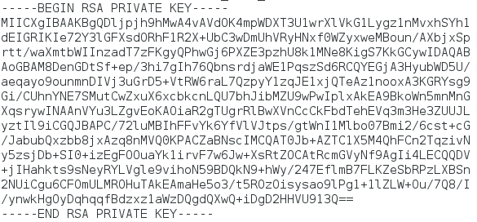
2. La commande a généré le fichier cert.pem avec un certificat :
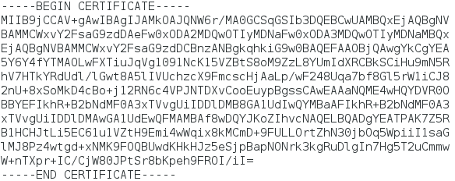

Voici les détails de notre certificat :
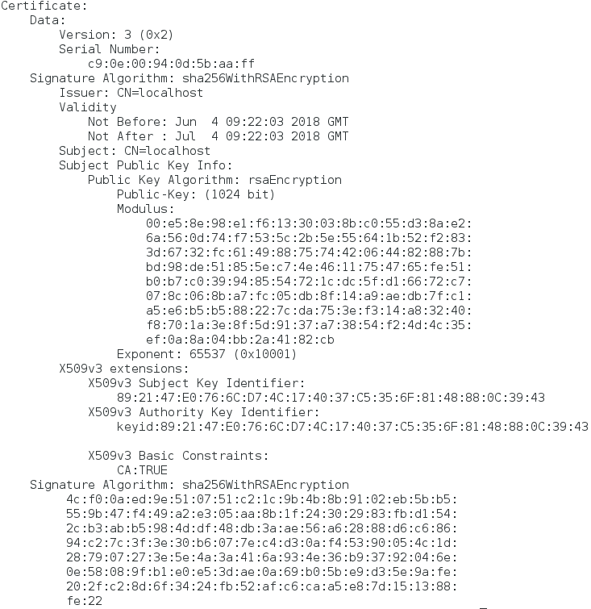
3. Le message envoyé par le terminal client est bien reçu par le terminal serveur.

Exercice 5 (4 points)

1. La cipher négociée ne fait effectivement pas de Diffie-Hellman : AES256-GCM-SHA384
2.

